CỘNG HÒA XÃ HỘI CHỦ NGHĨA VIỆT NAM
Độc lập - Tự do - Hạnh phúc

ĐƠN XIN VIỆC
Kính gửi: Phòng quản lý nhân sự Công ty A
Tôi tên là: Nguyễn Thị B
Sinh ngày: 22/10/2002
Chỗ ở hiện nay: Số 1, Thái Hà, TP.Hà Nội
Số điện thoại liên hệ: 0912345678
Kính chào ban tuyển dụng của Công ty:
Thông qua trang website của công ty, tôi biết được Quý công ty có nhu cầu tuyển dụng vị trí Nhân viên phục vụ. Tôi cảm thấy trình độ và kỹ năng của mình phù hợp với vị trí này. Tôi mong muốn được làm việc và cống hiến cho công ty.
Tôi có thể thực hiện các công việc như đón tiếp khách, ghi nhận order, phục vụ món ăn và hỗ trợ dọn dẹp khu vực làm việc theo phân công. Tôi có sức khỏe tốt, nhanh nhẹn, giao tiếp lịch sự và có thể làm việc theo ca, kể cả cuối tuần hoặc ngày lễ. Tôi luôn giữ thái độ niềm nở, tôn trọng khách hàng và phối hợp tốt với các bộ phận trong ca làm việc.
Nếu được Quý công ty xem xét và tạo điều kiện trúng tuyển, tôi cam kết chấp hành đầy đủ nội quy, thực hiện đúng quy trình phục vụ và hoàn thành tốt công việc được giao.
Tôi thực sự mong muốn được làm việc trong môi trường chuyên nghiệp của Quý công ty. Tôi rất mong nhận được lịch hẹn phỏng vấn trong một ngày gần nhất.
Tôi xin chân thành cảm ơn!
Hà Nội, ngày 11 tháng 02 năm 2026
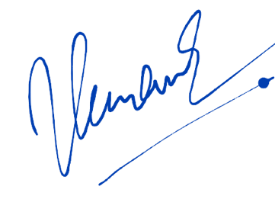
Người viết đơn

Nguyễn Thị B

